二叉搜索树是二叉树的一种，但是只允许你在左侧节点插入比父节点小的值，在右侧节点插入比父节点大的值。

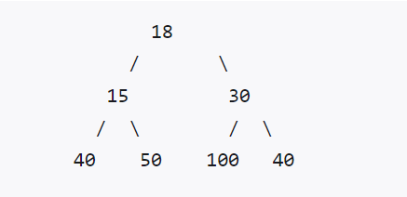

在Js中我们可以借助Es6之后给我们提供的class类实现，Es6之后，给我们提供的class，可以快速生成一个对象”{}”（我们知道在程序中对象其实就是资料和方法的集合）。

构建一个基础的节点类

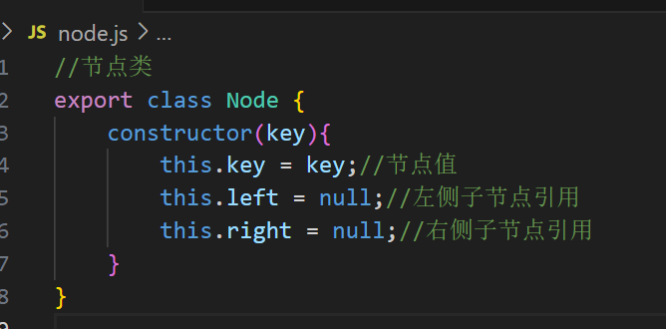

构建一个基础的节点类，用于保存节点的值和保存左右两侧节点的引用。

构建一个binarySearchTree

构建一个binarySearchTree，我们要考虑的是：

1. 如何向二叉搜索树中插入节点。
2. 二叉树的遍历（中序、先序遍历、后续遍历）。
3. 如何从二叉搜索树中找到指定节点。
4. 如何从二叉搜索树中找到并删除指定节点。
5. 搜索二叉搜索树中的最小值和最大值。

只有完成这些基础的功能才算是完构建出了一个二叉搜索树，后续我们在构建AVL自平衡树的时候就是以这个二叉搜索树为基础的。包括后续的红黑树。接下来我将一一介绍如何实现上面提到的5个部分。值得注意的是，有这5个部分的功能，有时候是互相以来的。

向二叉搜索树中插入一个key

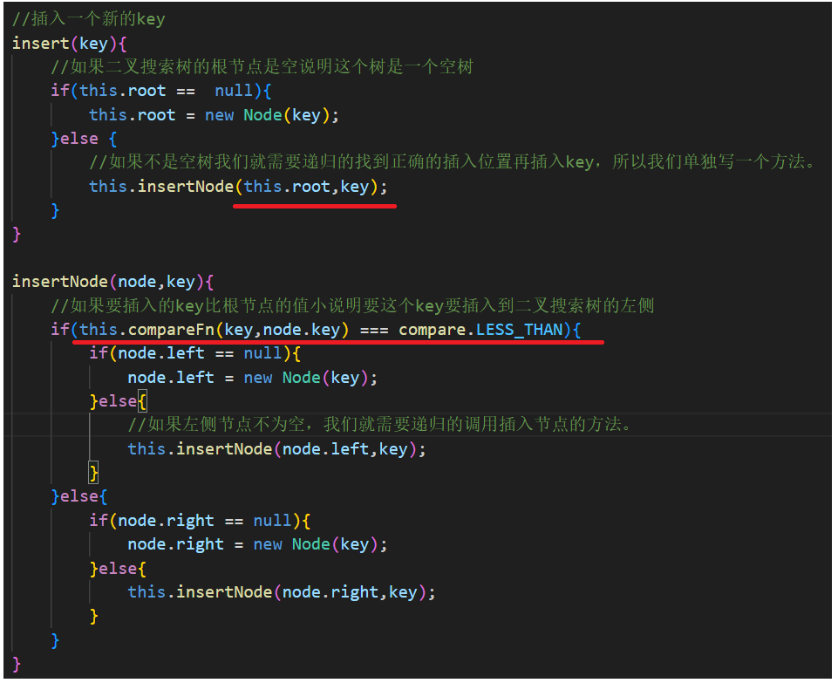

在根节点不为空的时候，我们就要判断这个key要插入到根节点的左侧还是右侧。但有可能根节点的左侧或右侧此时已经有节点了，所以我们要递归的调用insertNode方法直到找到要插入的位置并把节点插入进去位置。所以这个递归算法的停止条件就是node.left或者node.right为null的时，我们插入了新节点之后。

中序遍历所有节点

在正式介绍中序遍历如何实现之前，我们首先要知道什么是中序遍历。所谓中序遍历其实就是第先访问子节点，第二个访问根节点。

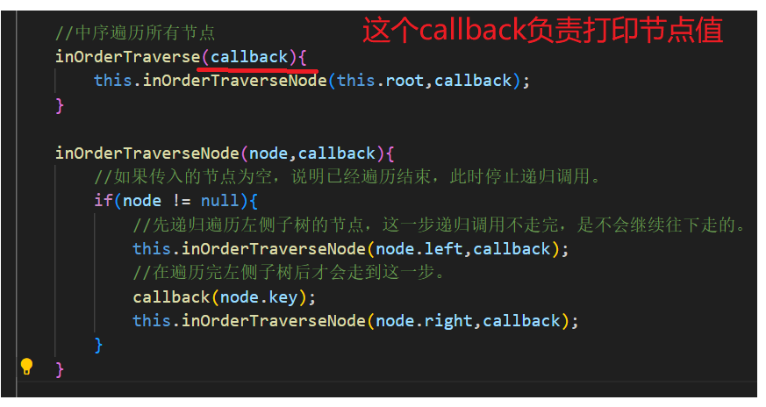

我们来找一个最简单的二叉搜索树详细分析这个递归算法。

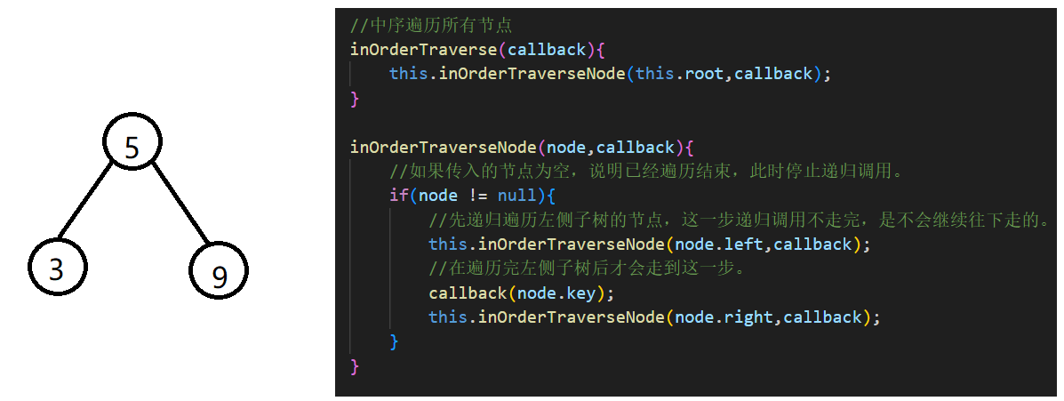

我们来一步步分析这个callstack弹出时做了那些操作。

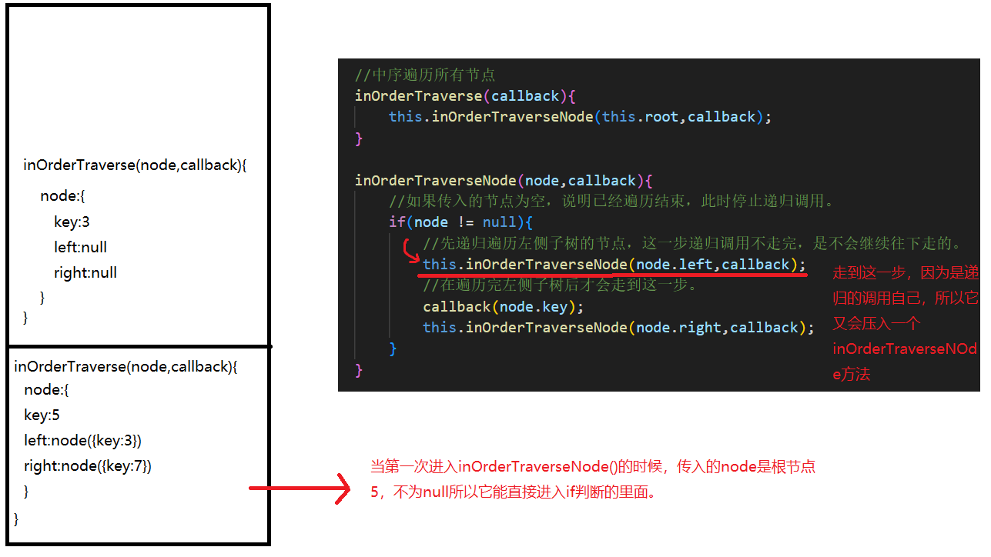

当第二个inOrder压入callstack的时候，node的key为3，不为null，此时，它就又会走到

第一个this.inOrderTraverseNode(node.left,callback)语句。所以callstack又会压入一个inOrderTracerseNode()方法，此时callstack的状况应该如下图所示。

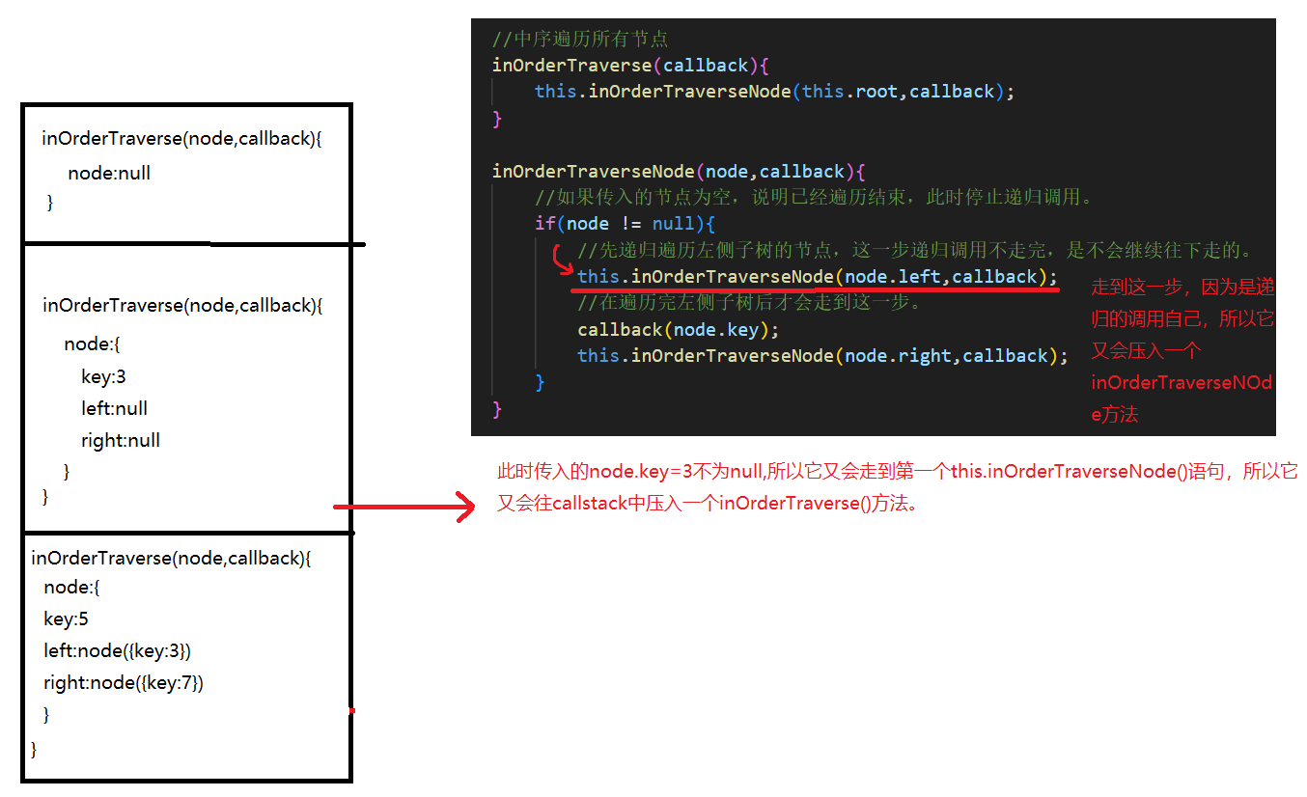

但是在执行最上面的inOrderTraverseNode方法的时候，传进来的node为null，无法通过if条件判断，所以此时它就会直接出栈，紧接着中间的inOrderTraverseNode()方法就会走到会callback()，所以它又会向callstack中压入一个callback()方法。我们之前提到过这个callback()其实就是一个打印node节点值的简单方法，所以此时控制台会log出3，然后这个callback()就执行完了，紧接着就会出栈。

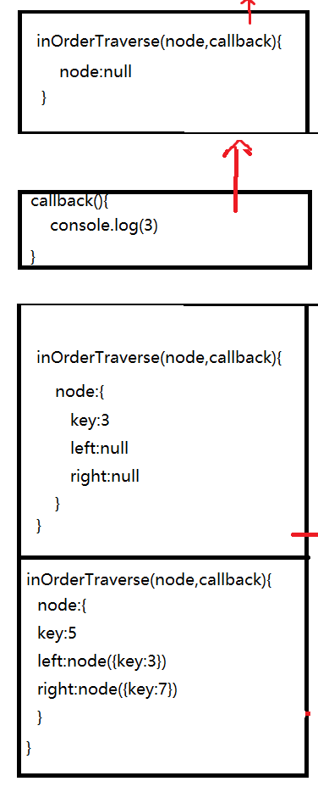

再紧着它就会递归的调用inOrderTraverseNode()方法，但此时接收的参数就是node.right和callback了。然后我们再来看看此时的callstack。

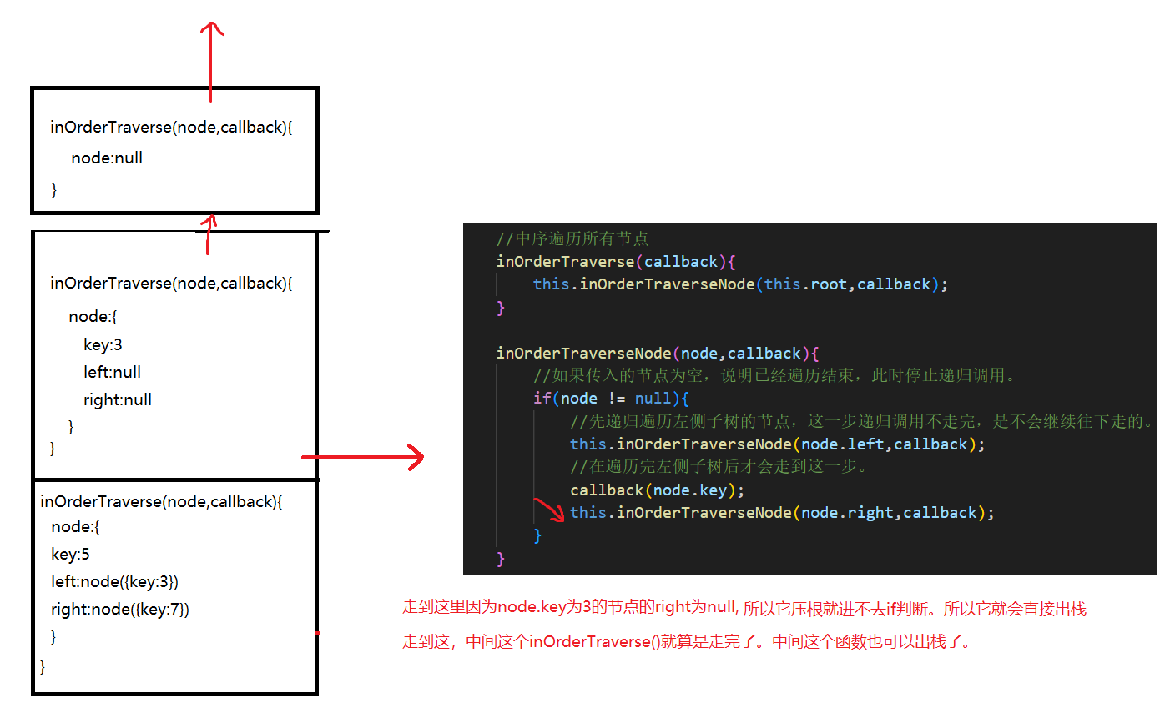

由于key为3的节点的node.right为null,所以压入的inOrderTraverse()压根什么都不做。就直接出栈，然后中间的inOrderTraverse()也就执行完了，紧接着也会出栈。到此，第一个压入栈的inOrderTraverse()方法终于走到了callback()这一步。所以控制台会打印5。

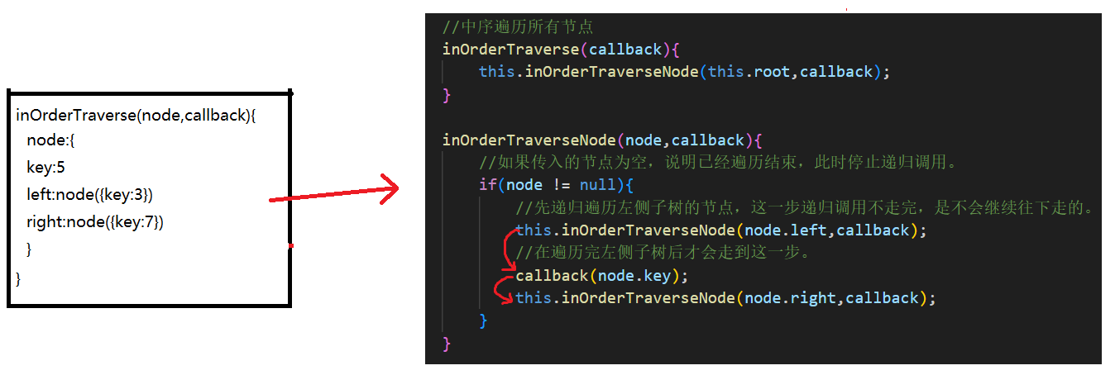

当走到this.inOrderTraverseNode(node.right,callback)的时候，就又会出现递归调用。但是本质上套路跟我们之前讨论过得一样，这里我们就不重复的分析了。

所以最终控制台会以此打印出：3,5,7。

这样我们就算是实现了二叉搜索树的中序遍历。

实现二叉搜索树的先序遍历

二叉搜索树的先序遍历就是先访问根节点，再依次访问左节点和右节点。

由于我们之前详细分析过二叉搜索树的中序遍历思路，所以对于前序遍历我们只需要简单的调整一下我们的思路就可以了。

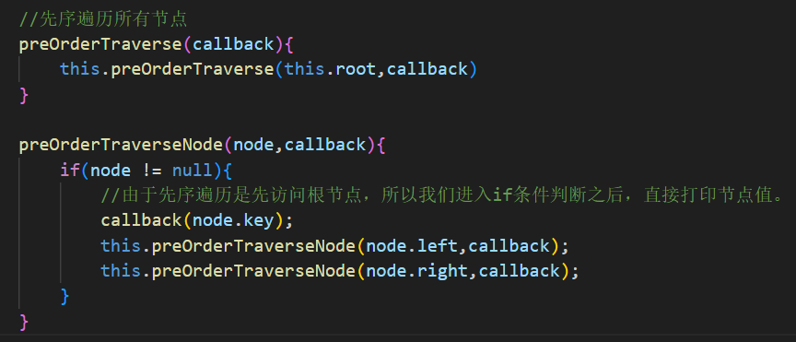

我们只需要将打印节点值得语句放到if判断的第一句执行就可以了。

实现二叉搜索树的后续遍历

读到这里相信聪明的你应该已经知道，后序遍历应该怎么实现了。不过这里我还是要介绍一下，什么是二叉搜索树的后续遍历：后边遍历，就是先依次访问左右子节点，再访问根节点的遍历顺序。

我们来看一下具体是如何实现的。

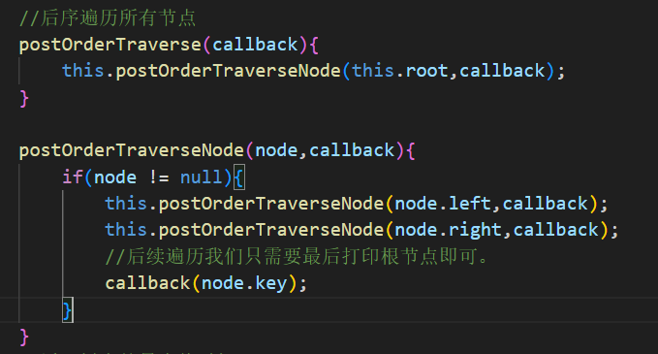

依据二叉搜索树的特点实现搜索树中的值

在实现搜索二叉搜索树之前，我需要再次向你说明一下二叉搜索树的特点。

二叉搜索树只允许在根节点的左侧存取节点值比根节点值小的值，在右侧存取比根节点值大的节点。所以二叉搜索树的节点值最大的节点肯定是在右侧，最小的节点值的节点一定是在左侧。以下图为例：

